Пультовый №:
Оперативный дежурный (круглосуточно): 215-05-50

Как поставить систему на охрану при помощи клавиатуры Nord Air:

- Закрыть входную дверь.
- Для взятия под охрану нужно нажать кнопку «домик» и ввести 4х значный код пользователя.
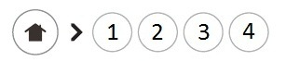
- Система начинает отсчет Задержки на Выход (30 сек. по умолчанию), покиньте охраняемое помещение. Индикация отсчета происходит короткими звуковыми сигналами встроенного мини-зуммера клавиатуры
- После удачной постановки на охрану система отправит push уведомление в мобильное приложение (требуется смартфон на базе Android или iOS)

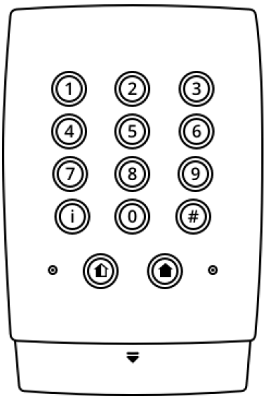
Как снять систему с охраны при помощи клавиатуры Nord Air:

1. Система начинает отсчет задержки на вход (15 сек. по умолчанию), после того как пользователь окажется в охраняемом помещении. Это время предназначено для ввода правильного кода пользователя до активации тревоги.

2. Для снятия системы с охраны, введите ваш 4х значный код пользователя.

3. Прибор подтвердит снятие включением зелёного светодиода, звук зуммера прекратиться. Система отправит push уведомление в мобильное приложение.

Как поставить/снять систему с охраны при помощи мобильного приложения MyAlarm:

- Установить приложение MyAlarm на смартфон (в AppStore или Google Play)
- При первом использовании необходимо ввести свой номер телефона и ответное смс.
- Нажать на иконку «Щит» и ввести 4х значный код пользователя.

Для добавления или удаления кодов доступа необходимо заполнить соответствующее заявление на сайте www.gu52.ru в разделе документация.

Сервисный отдел: 215-36-36, 3@gu52.ru

